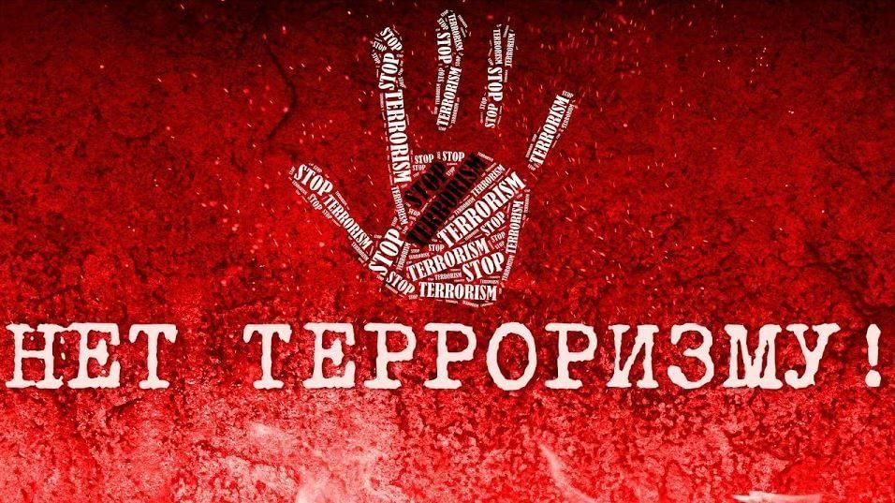
Если вы попали в чрезвычайную ситуацию, единый номер «112» - для вызова всех экстренных служб.
Ссылки на антитеррористические ресурсы сети Интернет:
https://www.antiterrortoday.com
https://ncpti.su
https://psj.ru

